

Парламент Мәжілісінің депутаты Шығыс Қазақстан облысында сайлаушылармен кездесулер өткізді

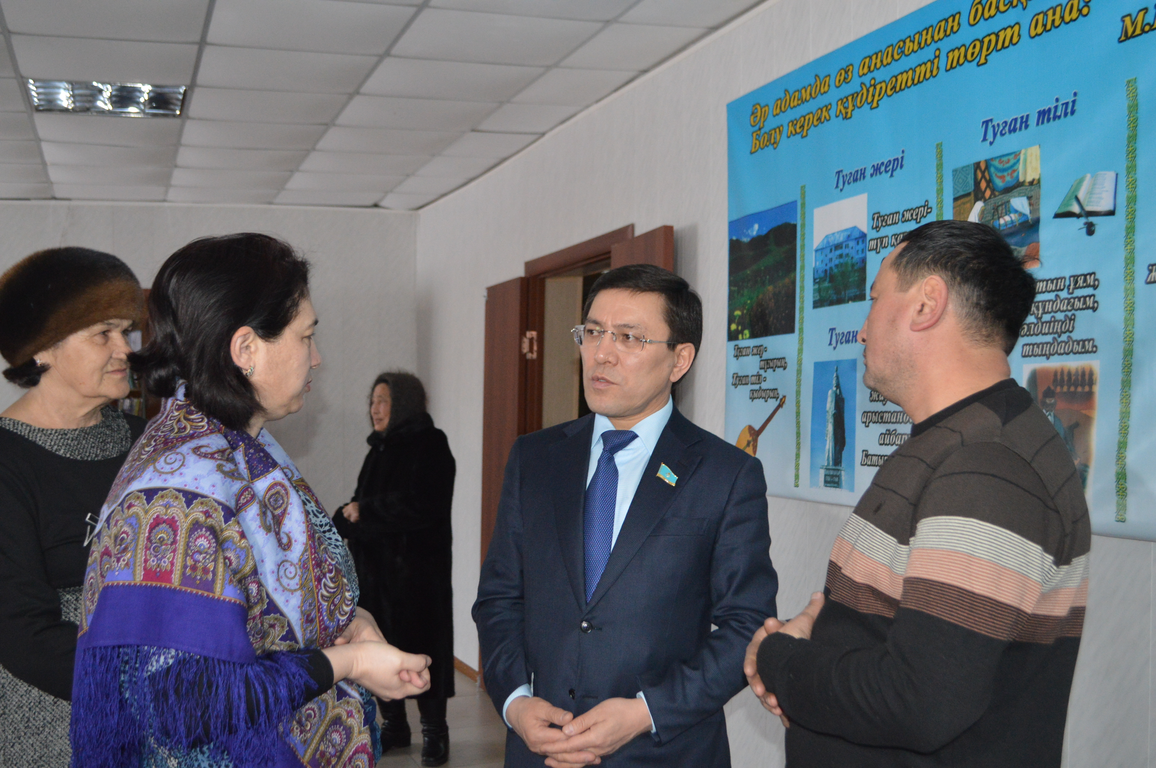

2017 жылғы 2 ақпаннан бастап Парламент Мәжілісінің депутаты, «Нұр Отан» партиясының Парламент Мәжілісіндегі Фракциясы жетекшісінің орынбасары, Экономикалық реформа және өңірлік даму комитетінің төрағасы Нұртай Сабильянов Шығыс Қазақстан облысы Аягөз ауданының Аягөз қаласы және Мыңбұлақ, Ақшаулы, Қарағаш ауылдарында, Тарбағатай ауданының Ақсуат, Көкжыра, Тана мырза, Жетіарал, Маңырақ ауылдарында, Зайсан ауданының Зайсан қаласы және Кеңсай, Қарабұлақ ауылдарында кездесулер өткізді.
Кездесулерде депутат Н.Сабильянов сайлаушыларға Қазақстан Республикасының Президенті Н.Назарбаевтың «Қазақстанның үшінші жаңғыруы: жаһандық бәсекеге қабілеттілік» Қазақстан халқына жолдауының нақты бағыттарын таныстырып және Ел басының билік тармақтары арасында өкілеттіктерді қайта бөлу мәселелері жөніндегі үндеуін түсіндіп берді.
Сайлаушылар өз кезегінде ауыл шаруашылығын, кәсіпкерлікті дамыту, микронесиелеу, ауыз сумен, газбен, тұрғын үймен қамтамасыз ету, көлік жолдарын жөндеу, елді мекендердің инфрақұрылымын дамыту мәселелері, медициналық қызметтер көрсету сапасын жақсарту, халықты жұмыспен қамту, кейбір жер мәселелерін шешу, әлеуметтік қамсыздандыру, білім саласын жақсарту, шекаралық елді мекендерді дамыту, денсаулық сақтау объектілерін құру, дәрі-дәрмектердің бағасын төмендету туралы мәселелерді көтерді.
Кездесулер барысында депутат Н.Сабильянов азаматтарды жеке мәселелері бойынша қабылдады.
Сайлаушылардың қойылған сұрақтарына депутат өз жауабы мен түсіндірмесін берді.
Келесі кездесулерді депутат Н.Сабильянов Шығыс Қазақстан облысы Үржар ауданының Таскескен, Үржар, Мақаншы, Науалы ауылдарында, Аягөз ауданының Бозай ауылында және Аягөз қаласында жалғастырады.

